失語症者によるミニ作品展及び相談コーナーの開設
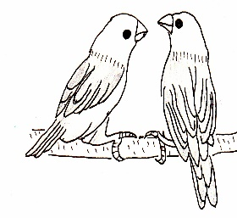
場 所：南区地域福祉交流ラウンジ
相模大野駅前北口ボーノ相模大野2階駐車場連絡口となり
ミニ作品展：令和2年2月15日（土）
～2月28日（金） 10：00～16：00
相談コーナー：令和2年2月21日（金） 13：00～16：00
2月22日（土）～2月23日（日） 10：00～16：00
※失語症者に関して日頃の悩み、失語症者向け意志疎通支援者派遣制度について市内の大手病院の言語聴覚士がお相手いたします。
※音楽療法について 音楽療法士が失語症者のリハビリに良い効果の説明。
※失語症友の会の活動 活動内容についてのご説明
主催：相模原失語症友の会
（この件の問合せ先：042－741－6573 会長 隂山誠人まで）

